Zadania dla klas Va i Vb
(8.06-10.06.2020)
Oto nowe karty pracy, na ten tydzień. Jeśli ktoś nie zrobił poprzednich, to bardzo proszę o uzupełnienie
i odesłanie mi zrobionych zadań. Będę czekać na nie. Część już dostałam i bardzo się z tego powodu cieszę.
Chciałabym, aby te zadania zostały przez Was robione w miarę systematycznie. Mam nadzieję, że otrzymam je do 10.06.2020 r.

Przeliczanie jednostek długości
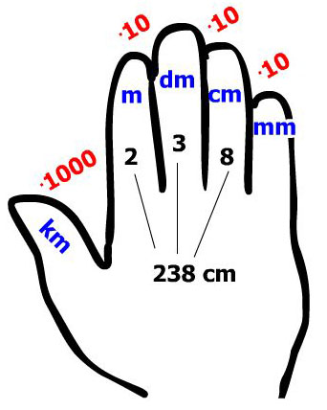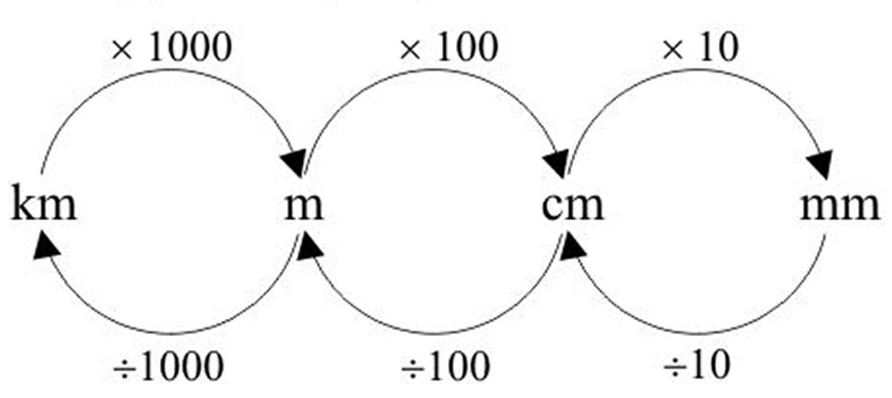
- Przelicz jednostki
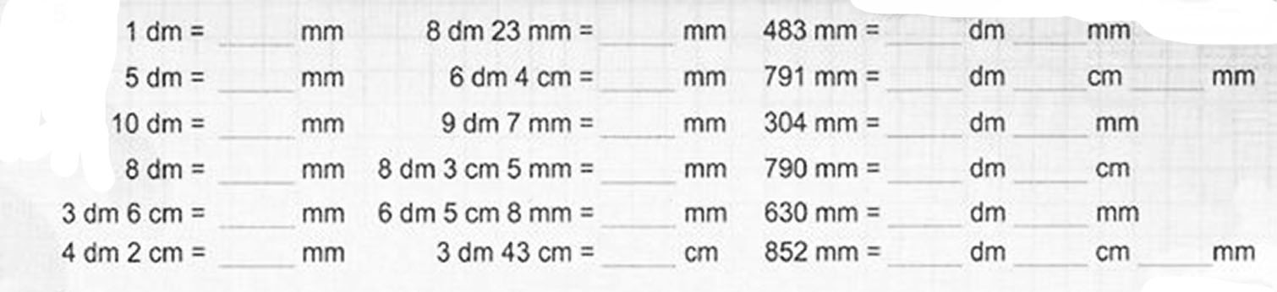
- Zapisz jednostki w postaci ułamka dziesiętnego tak jak we wzorze:
4 mm = 0,4 cm 25 cm = 0,25 m 300 m = 0,3 km
- 3 mm = …… cm 12 mm = …… cm
7 mm = …… cm 75 mm = …… cm
- 27 cm = …… m 115 cm = …… m
3 cm = …… m 370 cm = …… m
- 725 m = …… km 1241 m = …… km
30 m = …… km 2005 m = …… km

- Przelicz jednostki.
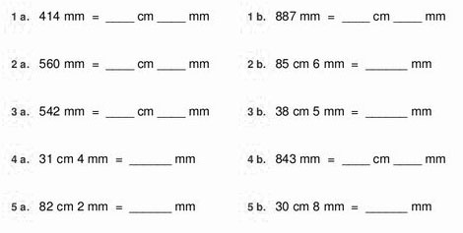
- Przelicz jednostki.
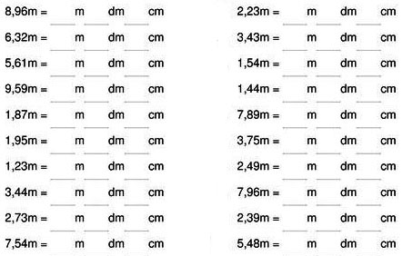

- Znajdź przedmioty.
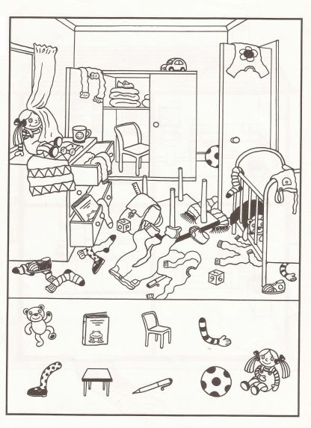
- Znajdź drogę na dach.
